观察对象：小菠萝、钱峻轩、金昀羲、殷琳 |  | 年龄： 小班下
观察者：蒋冬煜
观察时间：2022年5月12日上午10：20—10：30
观察地点：户外
儿童人数：4名 | 成人人数：1人
观察目的：了解目标幼儿会和蚂蚁玩什么
观察内容：幼儿的语言、动作等
观察背景：
今天在户外活动的休息时段，我们班的小菠萝小朋友在树下发现了一些蚂蚁，孩子们听到了这一消息后，纷纷的炸开了锅。不一会儿，树下就围了一群孩子，他们到底在看什么呢？于是，我进行了观察。。。
观察过程：
小菠萝指着树下的蚂蚁说：“这么多蚂蚁啊。”钱峻轩也跟着说：“这么多蚂蚁啊。”金昀羲伸出右手食指点了点面前的蚂蚁，说：“我家门口也见过蚂蚁，它跑的很快。”殷琳也用手指了指蚂蚁说：“我家也有蚂蚁，很小，我要把它抓起来。”小菠萝说：“我也要把它抓起来。”于是，孩子们不约而同的开始了捕捉蚂蚁的游戏。
正如金昀羲所说，蚂蚁跑的确实很快，小菠萝的手刚放到蚂蚁的前面，蚂蚁就绕道而行了。一只手不行，那就两只手，可是不管小菠萝怎么左右开弓，蚂蚁任能轻松的躲过抓捕。
钱峻轩从树边的草丛里拔了一根草，他打算用草按住蚂蚁，理想很丰满，现实很骨干。不管钱峻轩从哪个角度往下压，蚂蚁仿佛提前有了预判一样，根本压不到。
金昀羲她一开始也选择了和小菠萝一样的方式，但是数次失败使得她开始变得有点烦躁，只见她抬手向下一拍，周围的孩子都被她吓了一跳。金昀羲将手抬了起来，她发现有一只蚂蚁“粘”在了她的手上，她赶紧将手伸向周围的小伙伴，想炫耀一番。可是那只蚂蚁仿佛睡着了一样，一动都不动了。。。
殷琳说：“它被你打死了。”金昀羲说：“好吧。”说完，她们又继续抓捕蚂蚁。
分享交流：
老师将4位小朋友在户外抓捕蚂蚁的过程和大家进行了分享，孩子们对于蚂蚁的兴趣逐渐高涨。在交流中，我发现孩子们对蚂蚁还是有一定的了解的，有的孩子知道蚂蚁喜欢吃甜的东西，他们家没吃完的水果旁白经常会有蚂蚁出没。有的孩子知道蚂蚁的力气很大，能搬运很重的东西。
在聊到金昀羲小朋友失手导致一直蚂蚁意外死亡的事件时，有部分孩子提出要保护蚂蚁，不能伤害它。也有个别孩子习以为常，她们说她们的奶奶爷爷会用开水烫蚂蚁。
于是老师就如何与蚂蚁相处，跟孩子们进行了约定。鼓励孩子用正确的方式跟蚂蚁做朋友，不要随意伤害蚂蚁。
现状分析：
领域 | 一级指标 | 二级指标
科学 | 亲近自然，喜欢探究 | 喜欢接触大自然，对周围的很多事物和现象感兴趣
 | 具有初步的探究能力 | 对感兴趣的事物能仔细观察，发现其明显特征
 |  | 能用多种感官或动作去探索物体，关注动作产生的结果。
 | 在探究中认识周围事物和现象 | 认识常见的动植物，能注意并发现周围的动植物是多种多样的。
在本次活动中，4位小朋友就 蚂蚁 开展了捕捉蚂蚁的游戏，在游戏开始前，孩子们先结合生活经验，说了说自己对蚂蚁的认知，知道蚂蚁是小小的、跑的有点快。在捕捉时，小菠萝发现一只手并不能成功的捕捉到蚂蚁后，采取了双手左右开弓的策略。钱峻轩选择了借助草来捕捉蚂蚁。金昀羲在多次捕捉未果后，控制不住自己的情绪，失手“杀害”了一直蚂蚁，在同伴的揭示后，她并未产生“愧疚感”。
支持跟进：
- 开展分享交流，了解现阶段幼儿对蚂蚁的已有认知。
- 讨论如何与正确的与蚂蚁相处，鼓励孩子保护蚂蚁。
- 讨论还可以进行怎样的游戏。
第二天：
经过昨天的分享交流，今天越来越多的孩子都加入了与蚂蚁游戏的队伍中来：
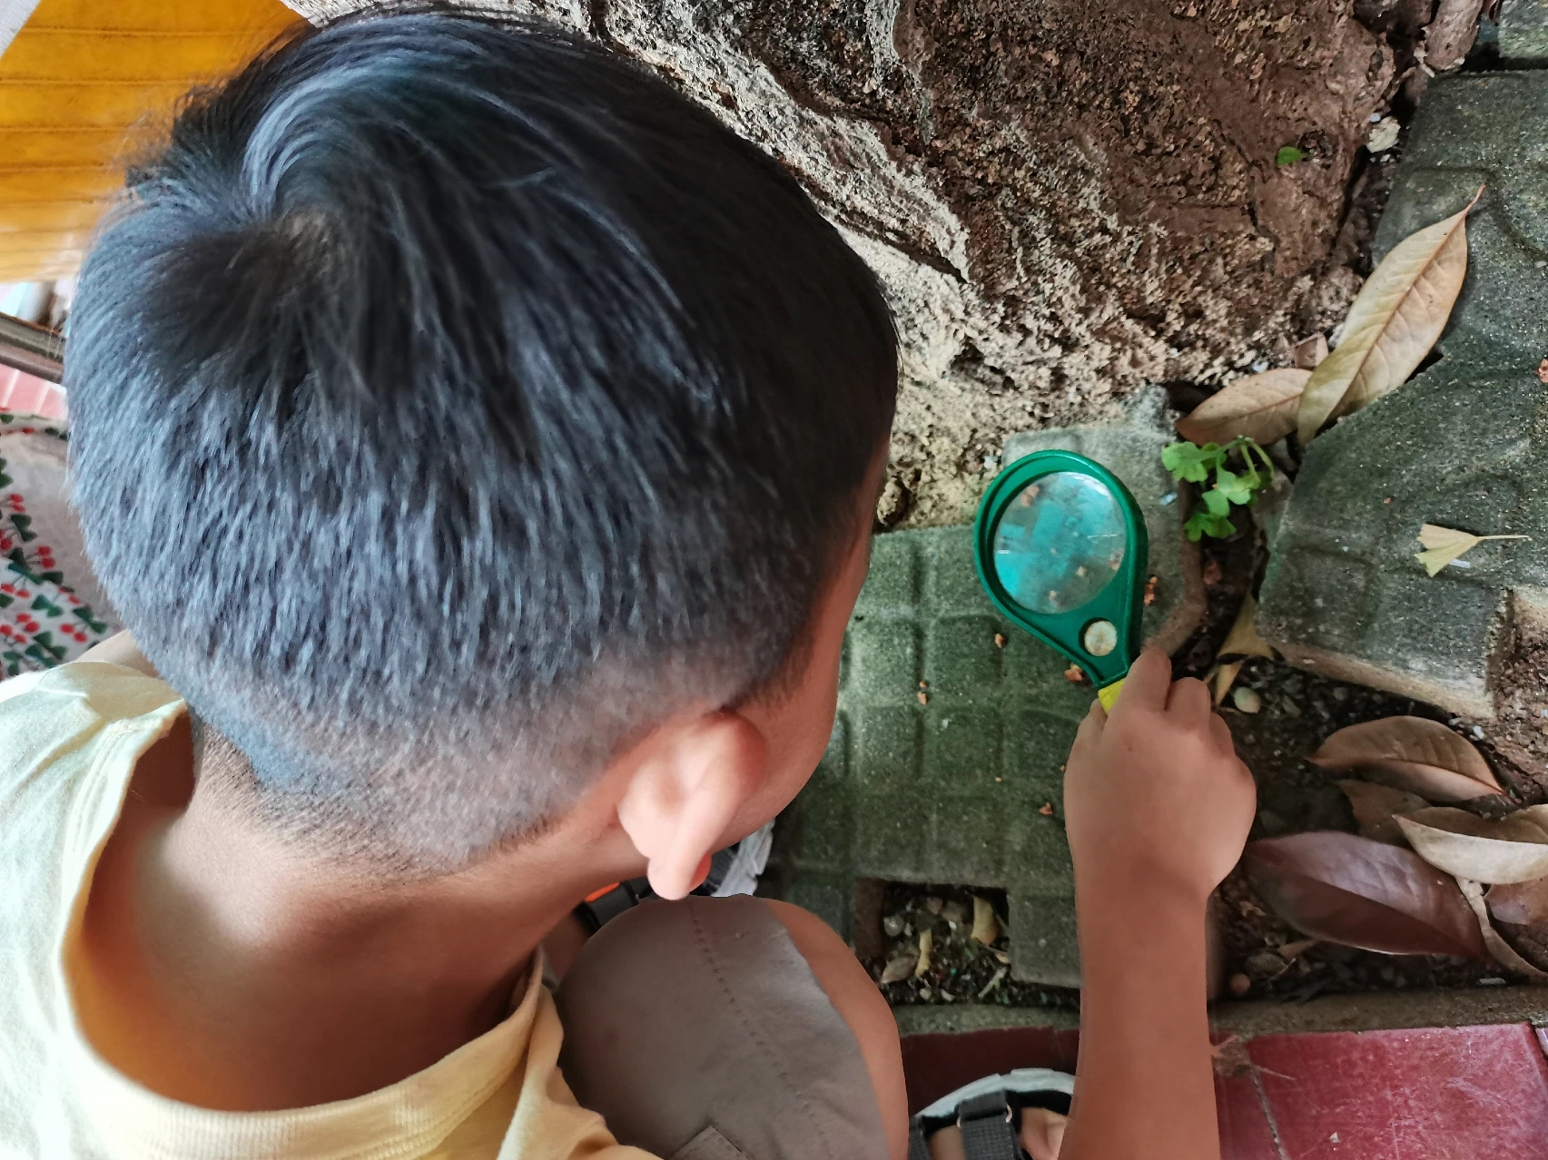小菠萝小朋友今天从家里带了一个放大镜来，他说他要好好看看蚂蚁到底长啥样。
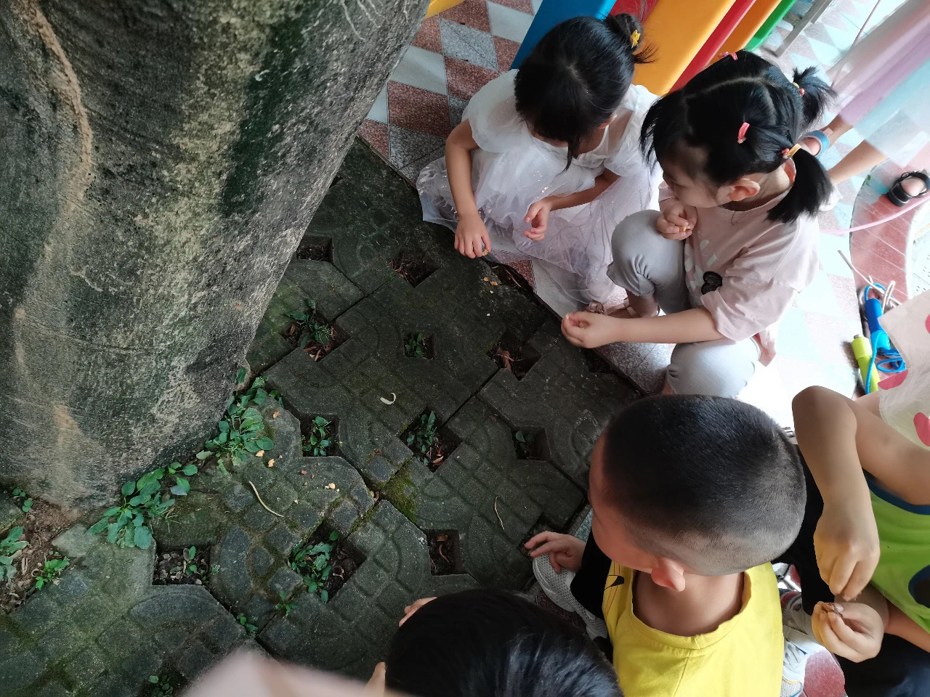殷琳和张其琛小朋友从家里带了几粒玉米，她们说要给蚂蚁宝宝喂食物。
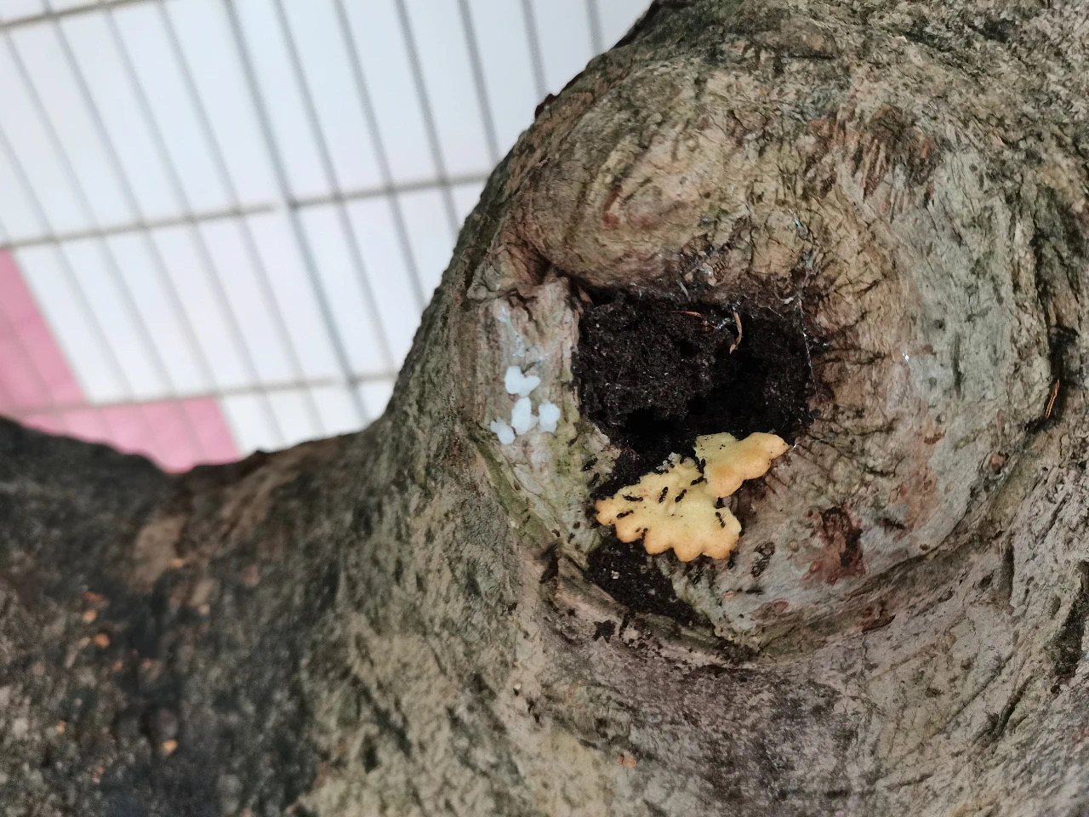值得一提的是，金昀羲小朋友将自己来园后的点心留了一小块，特地送到蚂蚁窝，她说 她要好好的保护蚂蚁。

